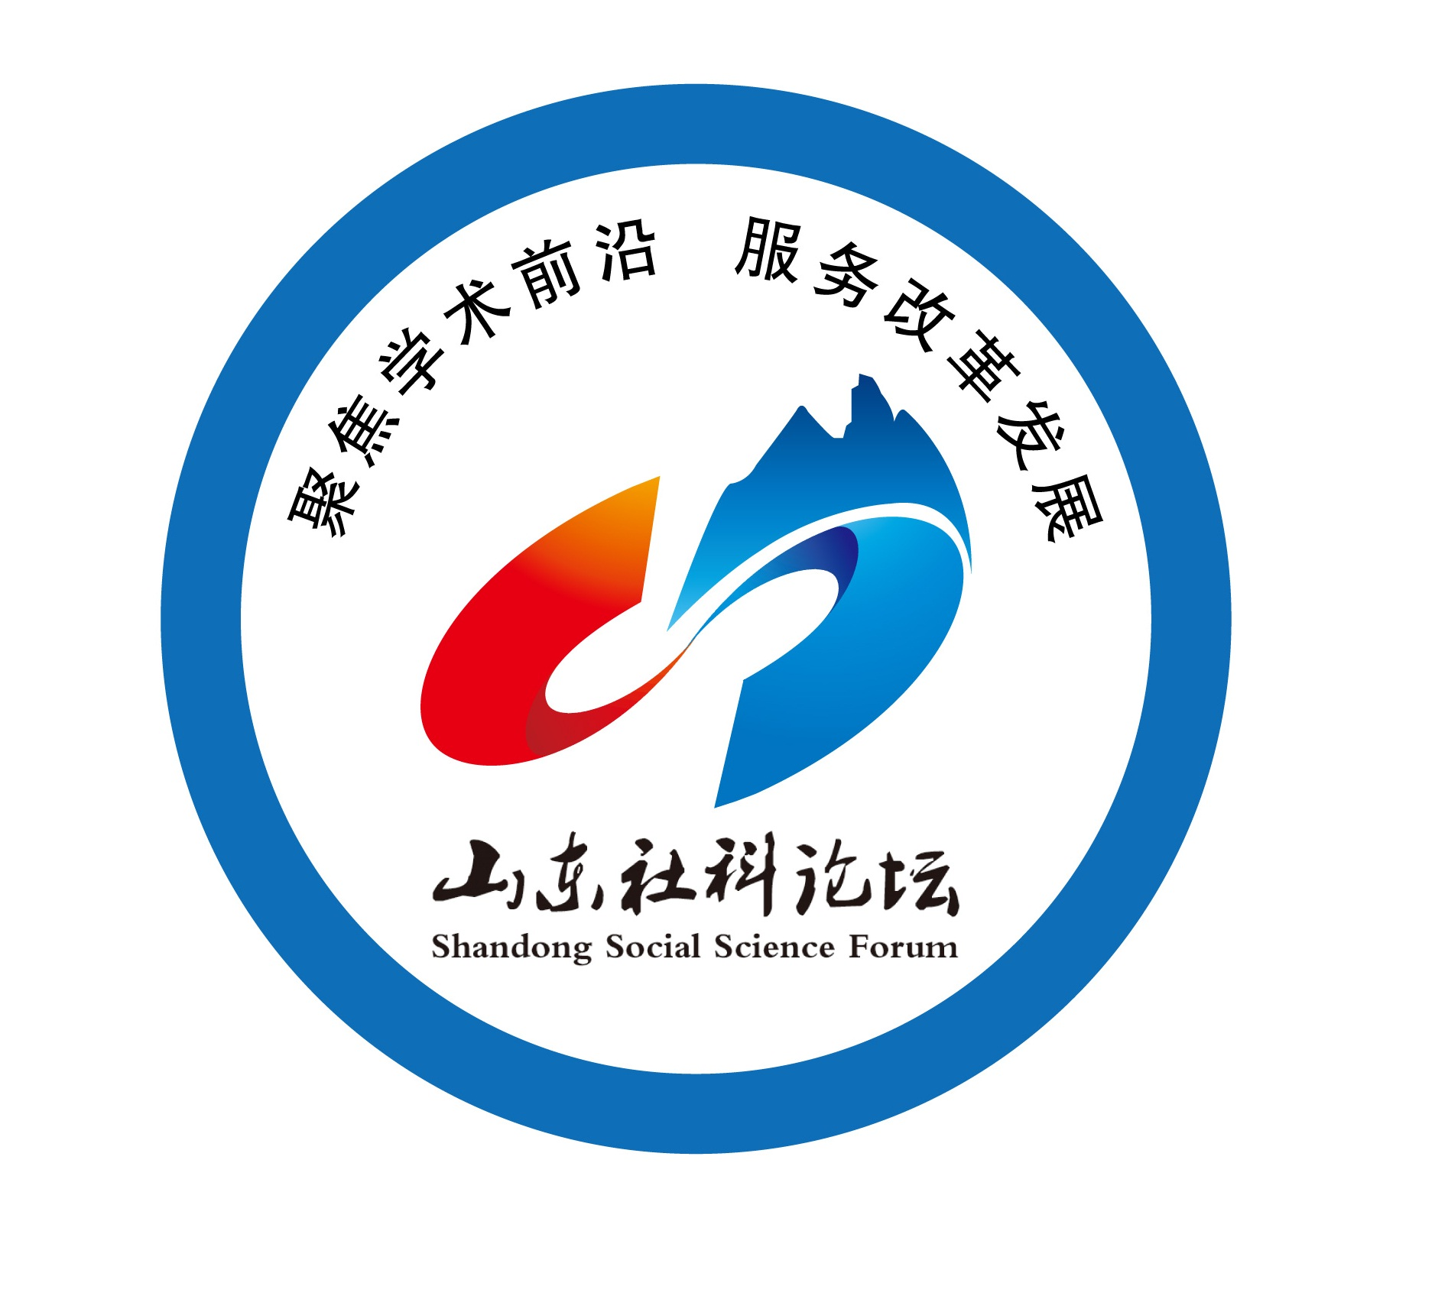
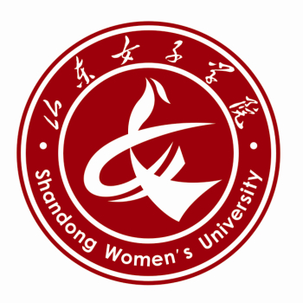
山东社科论坛—家庭教育、家庭服务与社会和谐
征文通知

主办单位：
山东省社科联
山东女子学院
承办单位：
山东女子学院全国家庭教育试验研究基地
山东省家庭教育实验研究基地
北京中经蓝山文化交流有限公司

会议地点：
山东省济南市长清大学科技园山东女子学院

会议网站：
mhttp://www.sdwu.edu.cn/
http://www.lanshanwenhua.com（蓝山文化）

会议时间：
2015年11月21-22日（21日下午报到）

学术委员会主席：刘梦 中华女子学院
副主席： 王蕾蕾 山东女子学院
任月英 山东省妇联
委 员：
黄鹤 中国学期教育委员会
矫杨 中华女子学院
王美芳 山东师范大学
张洪芹 齐鲁师范学院
韩莉莉 山东省妇联
王毅平 山东省社会科学院
候小伏 山东省社会科学院
董吉贺 山东女子学院
张莹 山东女子学院
刘霞 山东女子学院
杨荣 山东女子学院
执行主席：赵瑞梅 北京中经蓝山
刘中文 山东女子学院
王蕾蕾 山东女子学院

会议语言：中文、英文

会议主题：
家庭教育、社会和谐与性别平等
议题参考范围：
1.中国家庭教育的现状、特征及变迁的社会性别分析
2.家庭教育法律法规的建构与分析
3.家庭教育在依法治国建设中的作用分析
4.家庭教育社会工作问题研究
5.构建家庭教育基本服务体系研究
6.中外家庭教育比较研究
7.其他相关主题

征文要求：
论文需投中英文稿。中文稿投到会务组，中文论文将进行评奖，会议将评选优秀论文一等奖6名、二等奖12名、三等奖18名，并将获奖优秀论文推荐报送山东省社会科学界联合会，参加全省年会评奖，然后集中出版。
英文稿投到北京中经蓝山文化交流有限公司，所有会议录用的英文论文，作为会议文献将由澳大利亚“M&D Forum”以会议论文集的形式出版。本届会议论文将送交国际权威检索机构 CPCI审查收录，ISSHP检索，检索费用自理。
同时，为了提高论文的被引用度，被本次会议录用论文将全文登录澳大利亚SEI数据库（www.seiofbluemountain.com） 检索，专刊将被发行到世界200余所高校与研究机构。会议录用的论文中文版将由山东女子学院学报择优发表。

会议费用：
会议地点：山东省济南市长清大学科技园山东女子学院，会期2天。与会者免会务费，统一安排食宿，费用自理，交通费自理。

投稿时间：
2015年10月10日截稿
2015年10月20日发录用通知

投稿要求：
1.论文需中、英文版本，请使用MS Word6.0或以上版本，用电子邮件寄发给组委会。
2.论文应包含：
Abstract (摘要) 、Keywords (关键词)、Introduction (引言)、Text (正文)、Conclusion(结论) 、References (参考文献)
引言中请解析国内外同类研究的现状及存在的问题。
3.论文排版格式样张请到蓝山文化网站：（www.lanshanwenhua.com）下载。请严格按格式样张排版，否则不予审核。
4.投寄论文时请按回执要求附上个人信息。请将参会回执发给会务组。
5.一人一稿（包括第二作者），严禁一稿多投。论文作者最多两位。

投稿联系人及邮寄地址：
投稿邮址：中文投稿邮箱：sdjtjy@163.com
英文投稿邮箱：lswhnx@163.com
电 话：010-51653779
传 真：010-82284760
网 站：http://www.lanshanwenhua.com
联 系 人：邹勇 孙莹 杨丽媛

会议注册：
会务组联系人：李桂燕 林存秀
电话：李桂燕 15866778311
林存秀 15966065846

网站：http://www.sdwu.edu.cn/
http://xuebao.sdwu.edu.cn/
邮箱：sdjtjy@163.com

附件1：会议通知
附件2：论文中文版排版格式
附件3：嘉宾会议邀请函及参会回执

